二手交易平台————二货
需求分析说明书

222014321062044王炳程
目录
目录
1. 引言 3
1.1 目标 3
1.2 项目说明 3
1.3 参考文献 3
1.4 产品的前景 3
1.5 产品的功能 3
1.6 用户类和特征 4
1.7 运行环境 4
1.8 设计和实现上的限制 4
2. 外部接口需求 4
2.1 用户界面 4
2.2 硬件接口 5
2.3 软件接口 5
2.4 通信接口 5
3. 系统特性 5
3.1 功能需求 5
3.1.1 功能描述 5
3.1.2 用例图与用例描述 6
3.2 数据需求 8
3.2.1 二手交易平台的数据流 8
3.3 性能需求 9
3.4 安全设施需求 9
3.5 安全性需求 9
3.6 软件质量属性 9

引言

目标
编写此需求说明书是为了使用户和开发人员对所开发的系统有一致的理解。通过阅读此文档开发人员可以了解当前业务的具体需求和要实现的主要功能用户通过阅读此文档可以确认开发人员对其业务需求的认识是否正确并对系统要实现功能有初步的了解。

项目说明

项目名称：二手交易平台

项目用户：在校大学生

项目开发：李超然 王炳程

参考文献
- 《jsp实用教程》
- 《精通JSP-WEB开发技术与典型应用》
人民邮电出版本社张新曼著2007年2月
- 《JSP网络编程从入门到精通》
清华大学出版社邹竹彪2007年6月

产品的前景
随项目提出来源于本校的樟树林论坛，虽然大家可以发布交易信息，但是由于该论坛并不是专门针对二手交易的也没有相关的优化，所以提出了这个专门进行二手交易的网站，在当代网络科技发达大数据的背景下，淘宝、京东、58同城、赶集网等交易平台的风生水起，并且生活水平日益提高，大学生闲置物品越来越多，处理他们是个很大的难题，扔了可惜，卖又找不到买家，这时很多人选择在校内摆地摊，但非常不方便，所以就没有很好的卖旧物的平台。每年的六七月份会出现一个二手物品交易的高峰，参加交易的人员大多数为在校的学生，针对这一问题，决定开发本项目，可以很好的解决这个问题，并且会有很好的用户群体

产品的功能
（1）普通用户：商品浏览、商品搜索、最新（人气）商品浏览、用户注册。
（2）会员：用户登录、个人信息管理、商品留言、查看购物车、添加商品到购物车、下订单、订单的取消、修改、查看订单、发布商品、商品信息管理、发表留言、查看留言。
（3）管理员：发布公告及管理、网站维护。

用户类和特征
（1）管理员:
公告的增加、修改、删除、查看
网站维护
- 会员：
用户登录
公告查看
商品留言
商品管理（二手商品的发布、修改、删除、查看）
用户对个人发布商品的留言进行查看
添加商品到购物车
查看购物车
查看订单
订单管理（订单的生成、取消、修改）
个人信息管理（个人信息的修改、查看）
（3）普通用户：
用户注册
商品浏览
商品搜索
分类版块浏览
最新（人气）商品浏览

运行环境
1.该网站对运行环境无特殊要求，系统为window7以上版本，IE或chrome内核皆可
2、硬件系统环境：台式电脑、笔记本电脑均适用

设计和实现上的限制
开发工具：eclipse
开发语言：java、sql和html
数据库：sql 2008
浏览器：Internet Explorer 6.0或以上版本、chrome49.0或以上版本

外部接口需求

用户界面
经分析，总结出用户界面包含的逻辑特征如下：
（1）界面规范应遵循WEB软件界面的规范，界面风格简洁明快，素雅大方；
（2）页面的布局，按与用户的交互需求不同，划分为不同的功能区域，实现和用户之间的友好交互；
（3）前台界面操作可逆，其动作可以是单个的操作，或者是一个操作序列；
（4）后台各管理模块的不同管理功能操作界面，采用在不同窗口进行管理，各功能操作切换比较简单又相对独立。
（5）提供信息反馈，如提供用户当前登录状态信息；
（6）提供简单的错误处理；

硬件接口
（1）服务器端建议使用专用服务器。
（2）可连接网络的笔记本电脑或台式机。

软件接口
（1）使用sql 2008数据库存储数据信息。
（2）运行于Windows XP/ 7/8/10且具有WIN32的操作系统之上。
（3）网站中的功能也许会实现网上支付，但因相关接口支付宝、微信等尚未公布，暂时搁置

通信接口
系统中用到的网络通信协议如下：
（1）TCP/IP网络协议。
（2）HTTP协议。

系统特性

功能需求

功能描述
（1）管理员:
公告的增加、修改、删除、查看
网站维护
（2）买家：
留言发表
留言查看
购买商品
订单信息查看
确认收货
订单取消
公告查看
会员登录
商品搜索
商品浏览
- 卖家：
个人信息管理（个人信息查看、个人信息修改）
会员登录
订单管理（订单查看、订单修改）
商品发布
公告查看
留言查看
留言回复
商品管理（商品类别管理、商品信息修改、删除）

- 普通用户：
用户注册
商品浏览
商品搜索
分类版块浏览
最新（人气）商品浏览

用例图与用例描述
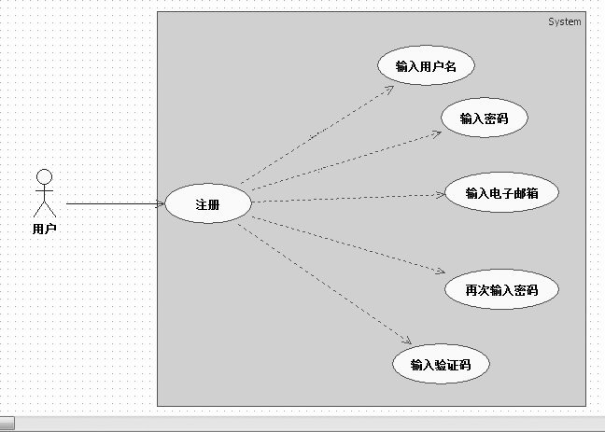

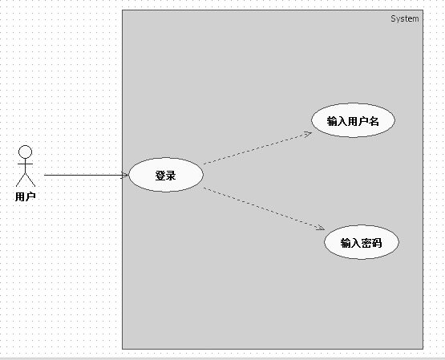
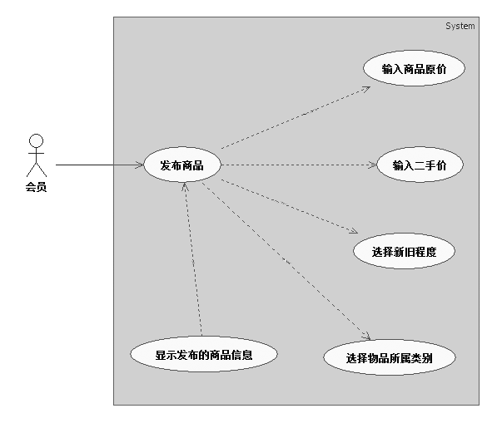

数据需求

二手交易平台的数据流

主要数据存储条目
- 数据存储名称：用户信息记录
简述：存放本平台所有会员的基本信息
组成：用户编号 + 用户名 + 密码 + 电子邮箱
组织方式：索引文件，以用户编号为关键字

- 数据存储名称：二手商品记录
简述：存放本平台所有二手商品的基本信息
组成：商品编号 + 商品名称 + 商品人气 + 商品介绍 + 商品图片 + 商品所属类别 + 商品留言 + 商品原价 + 新旧程度 + 商品二手价 + 所属卖家名称
组织方式：索引文件，以商品编号为关键字

- 数据存储名称：订单记录简述：存放本平台所有订单的基本信息
组成：订单编号 + 订单总价 + 收货人姓名 + 收货人地址 + 联系电话 + 电子邮箱 + 卖家名称 + 买家名称 + 订单生成时间 + 订单状态 +配送方式
组织方式：索引文件，以订单编号为关键字非功能需求
列举出所有非功能需求，不是外部接口需求和限制。

性能需求
- 数据精确度
- 查询信息时应保证查全率，所有相应域包含查询关键字的记录都应该查到。
- 查询信息应保证查准率，查到的记录应与给定的查询条件完全匹配。
- 时间特性
本网站具体时间特性要求要根据网速来决定。我们将最大限度的减少系统响应时间，最小化更新处理时间和数据转换时间。

安全设施需求
服务器加密数据不允许被轻易获取

安全性需求
  - 设置权限，对于某些特定的用户，只分配其部分权限。让其只能做自己能做的操作。
  - 对于敏感的数据，在存入数据库前进行加密操作。
  - 对于数据库中的数据，一定要进行实时的备份操作。每当数据库中发生一些修改操作时，就进行备份操作，这样的话，再后来的数据丢失时，就可以进行及时的恢复，从而避免了数据丢失造成的损失。

软件质量属性
- 正确性
要求发布的网站达到用户的预期目标，运行时基本无错误。
- 可靠性
对于编写好的软件，会进行大量的测试，不断地查找里面出现的bug，并及时的对其进行修改，尽可能的减少bug的数量。随着用户量的增加，我们会及时的更新我们的服务器和数据库，从而保证网站的可靠性。避免用户量太大，而造成服务器瘫痪，影响网站的可靠性。
- 效率
对于浏览、查询、添加、删除、更新等一般操作，要求及时响应，在2～3秒内。
- 完整性
要求能在发生意外的情况下，保证不丢失数据。
- 易使用性
对于网站的主界面设计，我们是参考了一些成功的网站设计，借鉴了这些网站的成功的经验。深入的研究他们用户界面的设计，吸取精华。
- 可维护性
在设计网站的时候，将每个模块都分别独立开来，对于一些页面，我们将其做成了模板，在使用的时候进行母版页加载即可。这样可以集中精力放在代码块的构造与实现上。避免了一些不必要的困扰。在代码设计过程中，尽可能的减少模块之间的耦合性。做到模块和模块之间的分离。这样，日后的维护具有较好的方便性。
- 可测试性
设计时尽可能减少测试本软件的各项功能所需的工作量。
- 复用性
设计时应采取模块化的方法进行设计，对系统内各模块接口尽可能达到
聚、低耦合的程度，以提高各模块的复用性。
- 可理解性
对于本网站提供的各种命令，各种信息提示，应易于用户理解。
- 互联性
要求提供数据得到如何导入和导出接口，以易于同其他系统的连接。
- 可移植性
要求本软件运行于多个操作系统。

